A membránok szerkezete, tulajdonságai

Hol találkozunk velük?
Prokariótáknak és eukariótáknak a sejtmembránjában, eukariótáknak a belső sejtszervecskéin is, ez a sejtszintű élet határolórendszere (mint emberben a bőr, és a fedőhámok)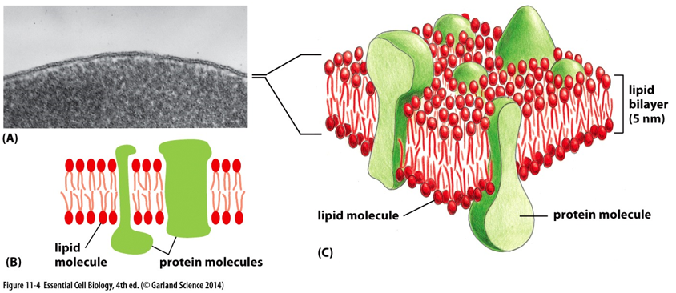

Felépítése
~ 5 nm vastag, lipidek alkotta kettős réteg, amibe fehérjék ékelődnek be
- ebből a lipidek (foszfo-, gliko-, és szteroidlipidek) az elhatárolásban vesznek részt,
- a fehérjék pedig a külső-belső terek közötti kommunikációt szolgálja, esetleg helyhez rögzít molekulákat
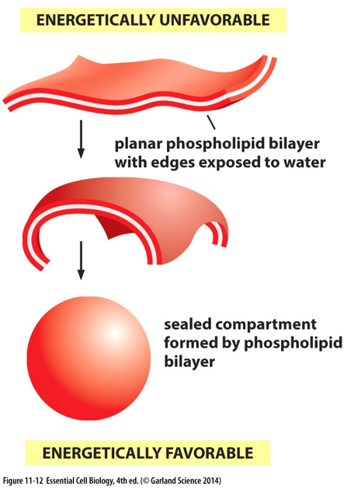
Az első tételben már volt szó a micelláról és a liposzómáról, a membrán szerkezete hasonló a liposzómáéhoz

Tulajdonságai
A membrán háromfázisú, két felszínén poláris, közötte apoláris (emiatt régen a mikroszkópos megfigyelések alapján az volt az elképzelés, hogy a membrán háromrétegű)
Az ábrán látható módon ha a membrán apoláris része vízhez ér, feszültség (nem elektromos értelemben van véve, egy polaritásból származó taszító erőre kell gondolni) keletkezik, és a membrán egy liposzóma-analóg képződménnyé zárul, ez bizonyítja, hogy önhegedő, azaz kisebb sérülés esetén automatikusan összezárul, de nagy, az egész sejtet érintő sérülés hatására szétszakadozik, és ezek a membrándarabok külön-külön záródnak gömbbé
Ugyanezzel magyarázható a lefűződés (sarjadzás, bimbózás) és a fúzió (összeolvadás) folyamata is, mert amint elszakad egymástól a két membránrész, újra összehegednek
A membránok egy élettel össze nem egyeztethető tulajdonsága, hogy fagyasztva törhetőek, azaz, ha megfagyasztják, úgy lehet őket kettétörni, hogy a két lipidréteg elválik egymástól (ez bizonyítja, hogy a membrán kétrétegű)
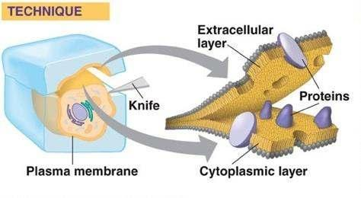
A membrán két oldalának, két foszfolipidrétegének külön neve van:
- Kifelé (külvilág) van a E (exoplazmás)
- Befelé (citoszol) van az P (protoplazmás)
Ezeknek a rétegeknek az elkülönítése a membrán összetétele szempontjából fontos, amit a következő tétel taglal részletesen

A membránalkotók mozgásai
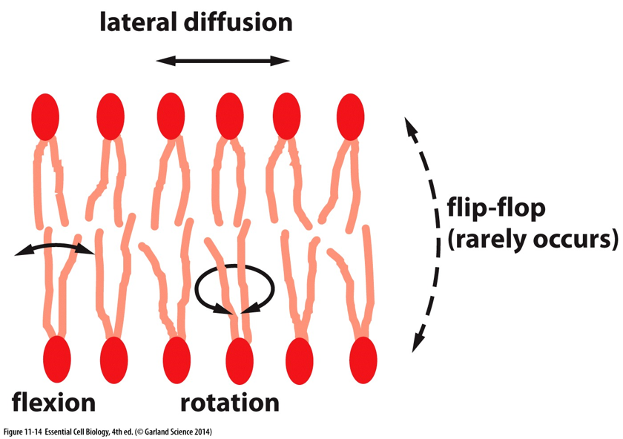
Forgás (rotáció): forgás a hossztengely körül
Elhajlás (flexió): az apoláris végek konformációváltásából adódó mozgás
Laterális (oldalirányú) diffúzió: mozgás a membránfelszínen (az ábra jobban elmagyarázza), emiatt a molekulák nem maradnak a helyükön, nem lehet pl.: helyhez kötött ioncsatornáról beszélni, legalábbis ilyen értelemben nem, csak viszonylagos értelemben
Átugrás (flip-flop): az egyik rétegből a másikba való ugrás, ez a mozgás nemigen játszódik le természetes módon, legalábbis nem a foszfolipidek között, hanem általában enzim (flippáz) katalizálja

Fluiditás
A fluidtás a foszfolipid (és más membránalkotók) mozgásának mértéke
Függ:
- a hőmérséklettől: minél nagyobb, annál nagyobb a fluiditás
- a foszfolipidek apoláris végein található cisz-kötések számától: minél több van, annál nagyobb a fluiditás (lásd: zsírok-olajok)
- az apoláris részek hosszától: minél hosszabb, annál kisebb a fluiditás, mert a hosszú szénláncok könnyebben egymásba akadnak, könnyebben alakítanak ki diszperziós kölcsönhatást (lásd: alkánok, alkének)
- a szteroidok (elsősorban koleszterin) mennyiségétől: minél több van, annál kisebb a fluiditás, mert a szteroidok a foszfolipidek apoláris részei közé beépülve kitöltik a réseket, elfoglalják a helyet a mozgástól

